新竹縣政府工程查核代表照片表
拍攝日期：108.09.23
工程名稱：坡頭漁港港區及周邊保安林綠美化-國土保安林綠美化工程
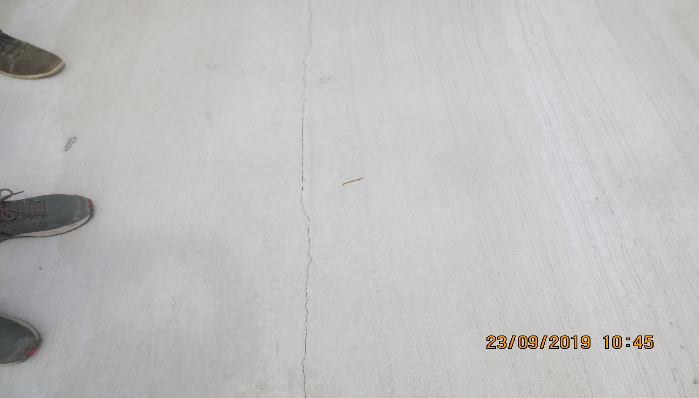
混凝土鋪面有一處表面殘留鐵件請清除。
說明 |  | 混凝土鋪面有一處表面殘留鐵件請清除。
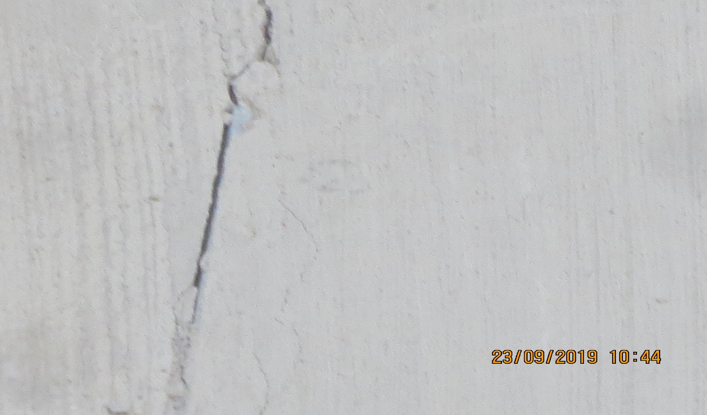
混凝土地坪有多處伸縮縫施設，表面有裂痕情形。
說明 | 混凝土地坪有多處伸縮縫施設，表面有裂痕情形。
新竹縣政府工程查核代表照片表
拍攝日期：108.09.23
工程名稱：坡頭漁港港區及周邊保安林綠美化-國土保安林綠美化工程
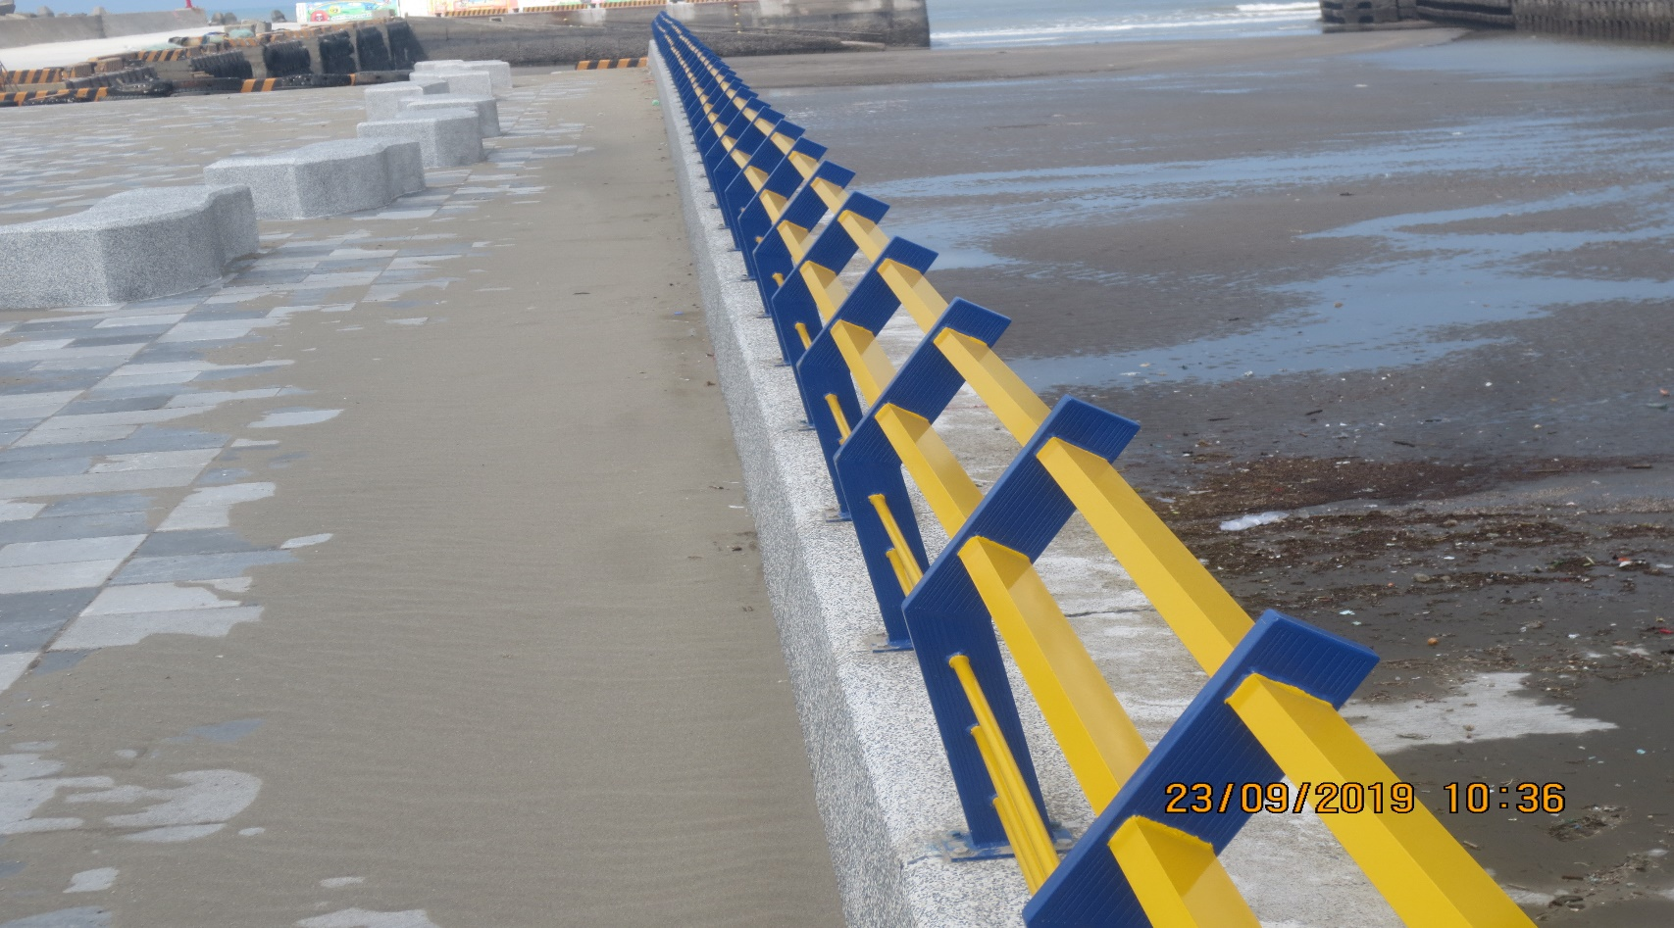
高壓地坪區與曳船道間鋁合金欄杆高度不符合設計圖說要求之110cm，請研議改善方法。
說明 |  | 高壓地坪區與曳船道間鋁合金欄杆高度不符合設計圖說要求之110cm，請研議改善方法。
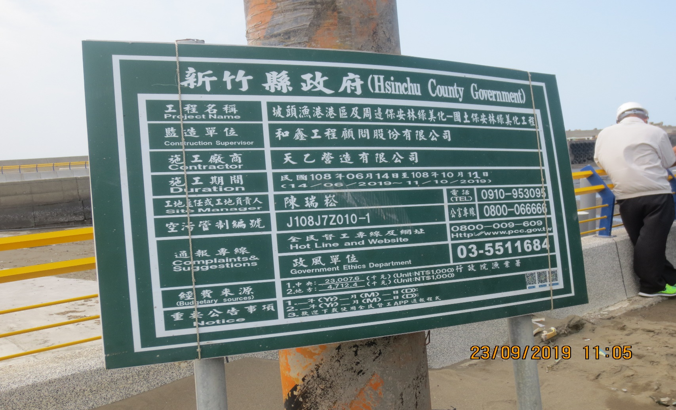
工程告示牌預定完工日期內未更新(如西元部分完工日期未更新)。
說明 | 工程告示牌預定完工日期內未更新(如西元部分完工日期未更新)。
新竹縣政府工程查核代表照片表
拍攝日期：108.09.23
工程名稱：坡頭漁港港區及周邊保安林綠美化-國土保安林綠美化工程
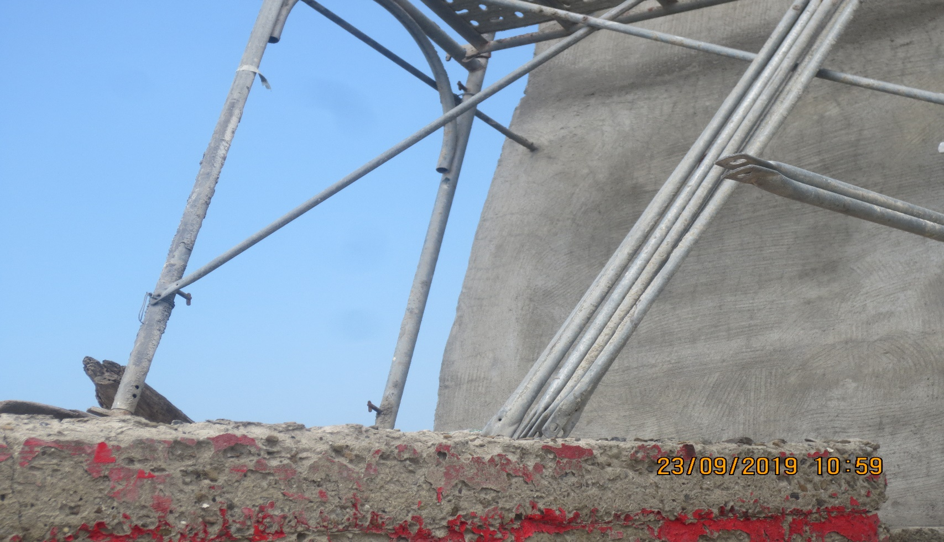
北側牆面美化施工架第二層之開口端無防墜設施。
說明 |  | 北側牆面美化施工架第二層之開口端無防墜設施。
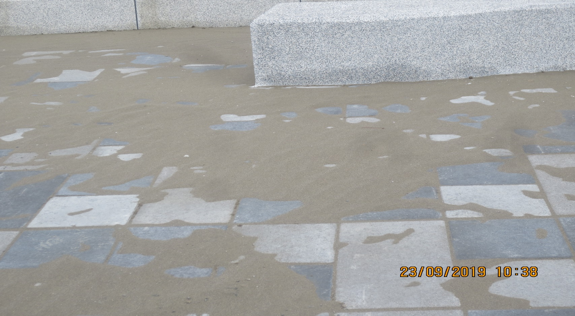
港區路面積砂嚴重，後續相關排水溝清淤維護或新設溝面有無防落沙設施，建請預為檢討。
說明 | 港區路面積砂嚴重，後續相關排水溝清淤維護或新設溝面有無防落沙設施，建請預為檢討。

